写）各地方三栄会事務局
2020年11月吉日
東京三栄会会員会社 窓口ご担当者 殿
東京三栄会文化交流委員長
三 木 篤 行

「盲導犬募金キャンペーン」への参加方法・実施要領のご案内

毎々お世話になります。 東京三栄会では、日本盲導犬協会への募金活動を、社会貢献活動の一環として14年に亘って続けて来ております。コロナ禍で街頭募金や講演活動が制限される中、盲導犬募金の活動が厳しくなっている現状を踏まえ、本年も例年と同様に、12月から年明け2月末までを活動期間として「盲導犬募金キャンペーン」を行います。 会員の皆さまからのご芳志を募り、束ねて、より大きな力で社会の期待に応えて参りたく、ご協力いただけます会社さまは、貴社内で「盲導犬募金担当者」をご指名いただき、下記書式に沿って所定事項をご記入の上、文化交流委員会･募金活動担当にメールでご返送ください。なお、末筆ながら一日も早い新型コロナウイルス感染症の終息と、皆様のご健康をお祈り申し上げます。
キャンペーンは、下記要領にて行います。
■ ご連絡（ご賛同）いただきました各社さまの情報は、「2020年～2021年、三栄会盲導犬募金キャンペーン参加会社」として日本盲導犬協会に連絡・登録いたします。
■ 同協会から募金箱（お申込みされた場合のみ）と、振込用紙同封の機関誌「盲導犬くらぶ」が送られて来ますので、各社内で適宜募金活動をしていただき、キャンペーン終了後、程なく、お集めいただいた寄付金を「日本盲導犬協会」に直接お振込ください。
■ 振込まれた寄付金額を、文化交流委員会･募金活動担当委員（三井石油開発／佐竹）にお知らせください。 日本盲導犬協会と寄付金額の突合せをし、確認後、三栄会としての募金総額およびご参加会社の一覧をサンエイニュース等で報告いたします。
■ ご不明な点は、下記三栄会担当委員までお問い合わせ下さい。
以上

盲導犬募金ご担当者 連絡メモ
東京三栄会文化交流委員会・盲導犬募金活動担当 三井石油開発（株）佐竹直子
e-mail: naoko.satake@moeco.com
ご氏名
会社名
部署・役職名
お電話
e-mail
盲導犬募金箱の  送付先住所 | - 募金箱の送付（丸をつけて下さい。） → 必要 ・ 不要（設置済）  新たに募金箱が必要な場合のみ、ご住所の記入をお願いします。  〒
盲導犬募金箱の  送付先住所 | （上記ご住所宛に日本盲導犬協会から募金箱が送付されます。）
三栄会会員会社 役職員の皆様へ
★★★★★★★★★★★★★★★★★★★★★★★★★★★★★★★★★★★★★★★★★★★★★★★★★★
盲導犬募金にご協力お願いします！
今年も キャンペーン実施します！！
三栄会実績
一昨年：
三栄会実績
昨年までの 累計 11,858,534 円
昨年のキャンペーンには皆様より多大なご協力を頂き有難うございました！
募金箱です。今年もたくさん集まるといいよね・。

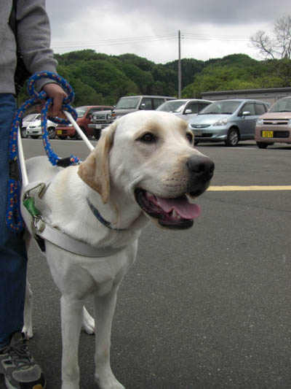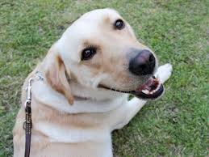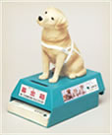

日本全国で目の不自由な人は約３０万人、盲導犬の数はそれに対して約1,000頭
盲導犬も歳を取ると引退するので、育成数が引退数を上回らなければ 新規に盲導犬との生活をスタートさせたい人には、盲導犬が行き渡り
ません。 盲導犬の数は圧倒的に不足 しています。三栄会では
今年も2020年12月～2021年2月にキャンペーン
を行います。一人一人の力は小さくても、集まれば大きな助けになります。
御社に設置されている「盲導犬募金箱」にご芳志をお寄せ下さい。

皆さまの温かいご協力を心からお待ちしています
盲導犬の数は足りてないの。がんばるワン～



